**ASSUNTO:** Requeiro à concessionária Elektro que realize a vistoria e a possível substituição de um poste instalado à rua 24 de junho, próximo ao n.º 231 no Santa Luzia.

**DESPACHO:**

**SALA DAS SESSÕES_____/_____/_____**

**PRESIDENTE DA MESA**

**REQUERIMENTO Nº DE 2021**

**SENHOR PRESIDENTE,**

**SENHORAS VEREADORAS E SENHORES VEREADORES,**

Moradores da rua 24 de junho reclamam que o poste, nas proximidades do n.º 231, no Santa Luzia, está com risco de queda, causando insegurança;

Por isso, **REQUEIRO,** na forma regimental, e depois de ouvido o Douto Plenário desta Casa, que a concessionária Elektro seja oficiada para que realize a vistoria e possível substituição do referido poste de energia instalado no endereço citado acima. (Conforme imagens abaixo).

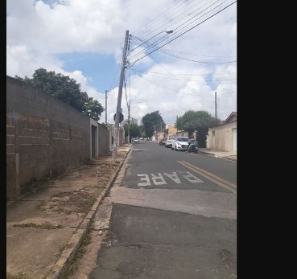 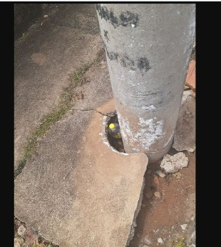 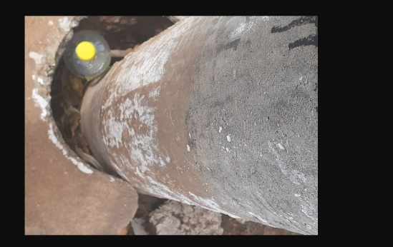

SALA DAS SESSÕES “VEREADOR SANTO RÓTOLLI”, aos 12 de fevereiro de 2021.

**JORNALISTA GERALDO VICENTE BERTANHA**

**VEREADOR DA CÂMARA MUNICIPAL**

